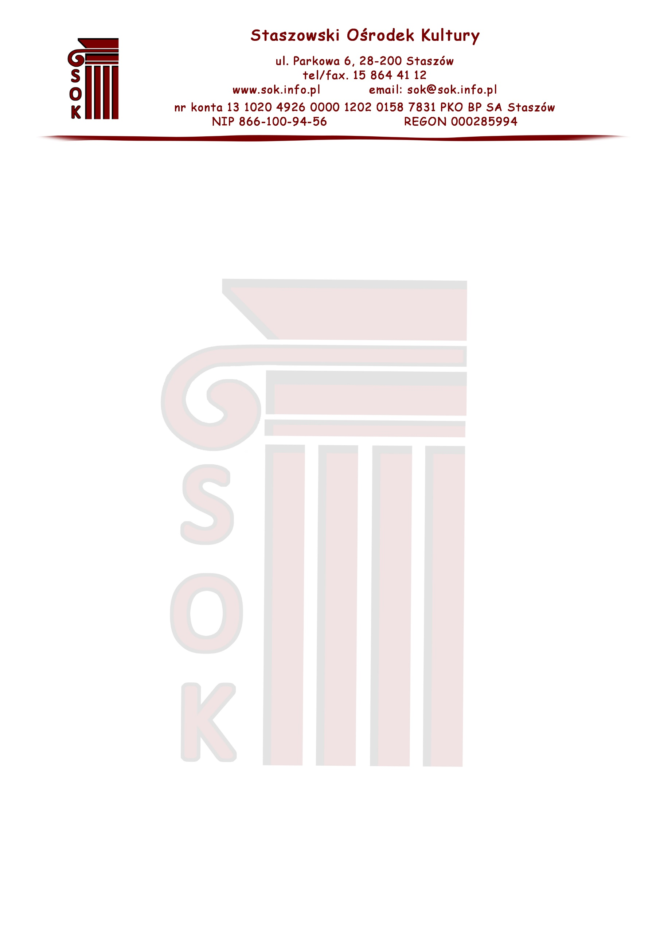
K

Regulamin

konkursu na najładniejszą palmę wielkanocną

- Organizatorem konkursu jest Staszowski Ośrodek Kultury (Staszów, ul. Parkowa 6).
- Celem konkursu jest m.in.: podkreślenie ważności niematerialnego dziedzictwa kulturowego regionu, integracja społeczności lokalnej, edukacja w zakresie zwyczajów, tradycji wielkanocnych, propagowanie tradycji terenu Gminy Staszów, pogłębienie wiedzy na temat symboliki i znaczenia palmy w obrzędowości ludowej itp.; konkurs stwarza okazję do indywidualnej działalności artystycznej oraz wymiany wiedzy na temat zanikającego zwyczaju własnoręcznego wykonywania palm.
- W konkursie mogą uczestniczyć osoby indywidualne lub grupy, organizacje, instytucje itp. z terenu Gminy Staszów.
- Warunkiem udziału jest wykonanie palmy wielkanocnej z użyciem naturalnych tworzyw i tradycyjnych form zdobniczych wykonanej zgodnie z tradycją regionu; długość palmy powinna wynosić min. 1m i max. 2m (bez rękojeści).
- Zgłoszenia należy dokonać poprzez dostarczenie wykonanej palmy wielkanocnej wraz z kartą zgłoszenia (wg wzoru stanowiącego załącznik do regulaminu) do Staszowskiego Ośrodka Kultury (Staszów, ul. Parkowa 6) w terminie do 07.04.2022r. (do godz. 18.00). Bezpośrednio po złożeniu karty należy zapoznać się i podpisać klauzulę informacyjną do przetwarzania danych osobowych znajdującą się w siedzibie organizatora.
- Prace powinny być oznaczone tabliczką/napisem/naklejką przytwierdzoną do palmy zawierającą, następujące informacje: imię, nazwisko autora/autorów, miejscowość, kontakt (tel. i/lub e-mail).
- Oceny prac dokona 3-osobowa komisja składająca się z: przedstawicieli organizatora i etnografa/plastyka.
- Oceniając prace jury będzie brało pod uwagę:
- zgodność z regulaminem konkursu,
- pomysłowość i inwencję twórczą uczestników konkursu,
- dobór odpowiednich materiałów i elementów zdobniczych,
- wielkość i bogactwo użytych materiałów,
- estetykę wykonania pracy,
- zgodność z tradycją regionu.
- Organizator przyzna laureatom nagrody rzeczowe w postaci bonów towarowych o wartości:
500 zł – I miejsce,
400 zł – II miejsce,
300 zł – III miejsce
8 wyróżnień po 100 zł.
- W przypadku mniejszej lub większej ilości zgłoszonych palm oraz zależnie od decyzji komisji oceniającej, organizator zastrzega możliwość zmiany wartości nagród.
- Prace stanowią własność organizatora.
- O wynikach konkursu laureaci zostaną powiadomieni drogą telefoniczną i/lub pocztą elektroniczną i/lub poprzez SMS.
- Ogłoszenie wyników konkursu oraz wręczenie nagród nastąpi w Niedzielę Palmową 10.04.2022.
- W przypadku wątpliwości i zapytań proszę kontaktować się z organizatorem (SOK, Dominik Rożek, tel. 15 864 41 12 w. 22, 600-933-380, email: dominik_rozek@sok.info.pl).

